４ 条里遺構坪内小地割の形
条里地割と班田収 以上で大体条里遺構とはどんなものか、一般条里と羽合地内の遺構とを比較し、条里の発生と、
授法 制としての条里機構、及び条里内の坪地名を分析し、その発達のあとづけをしてみたつごうであるが、要するに条里地割りの実態は、大化の改新詔以前からそろそろ創められ、大化後の班田収授制の施行にマッチするようになったものであろうと推察するものである。班田収授法を主体として考えれば、条里土木の目的は自然判然するようにも考えられるが、目的論になるといろいろ議論がわかれることと思うので、ここではこのくらいに止めて、水利・耕作と直接関係のある坪内の小地割りについて検討してみたい。
坪地割 大たい条里の坪は方１町であるから、口分田として班給するのには広過ぎて都合がわるく、牛
耕作や手作或は水利にも不便であるから、１町のうちを１０等分、あるいは５等分して小畔を以って区切ることになる。その区切り方によって長地にするとか半折にするとかいろいろの区切り方がある。図の(１)・(３)は長地型で長面ともいい、(２)の場合は半折型、(４)は２反１反の混合型である。
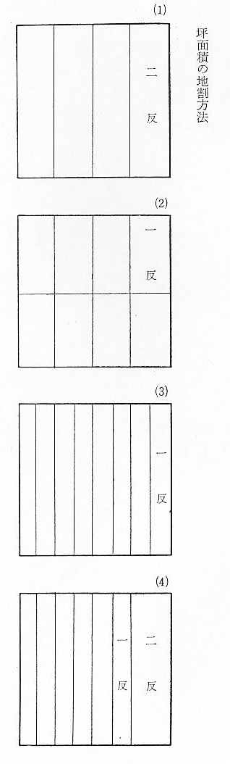
いずれの場合でも、細かく区切った方が水あたりが１面１面かたづいて、田植をすすめていくのに便利である。また区切りを長くすれば牛耕をするのに好都合である。
羽合条里坪の場合は大てい１町歩を５等分した長面で、１くぼ２反歩内外が基本となり、２反をさらに１反づつに割ったり用水で半折したりしている。北条町内の条里には、はじめから半折形をまじえているようである。要するにこういう段取りの方が、水利、牛耕に手間がかからぬからだと思われる。長の方向は多くは南北にむいていたが、字によってはほぼ東西方向の所もあった。これは開拓当初の地方の面にしたがったり、宛水の便を考えて施行したものであろう。田後、浅津間の幹線水路の両側は、大てい南北方向の長面となっていた。こんどの土地改良も、この基本にしたがっている。
新田開発による区 嘉永７年甲寅７月○日付「河村郡長瀬邑浜畑田成字限絵図」を披見すると、新開田であるため
劃 全然むかしの条里地割法によらず、大小、広狭、方向錯雑して、近世の浜畑開墾地面のままを踏
襲されており、これに用水をひいた形跡がうかがわれる。
明治２５年４月付「長瀬村大字久留村絵図」は、全部細長い帯状の地域を舟川にそって小きざみに区切り、これまた坪形をなしていない。これは旧長瀬川（北条川ともいった）を天神川改修をして直流とした工事後の川敷跡を、田地に改良した新田であることを物語っている。ひるがえって、この２地区の新田型と羽合水田の大部分の坪型地割りとを比較して見ただけでも、羽合平野の開拓の古さが確証できる。
そこで、主題の坪内における実地の田積や田型をさらにつきすすめて詮索してみると、前掲４種の地割りが大たい普通であるが、さらに長瀬村田地絵図（明治２５年７月付）から下図のような４種の坪内の耕作面小地割型をぬきだしてみれば、こういう変則的な地割型も相当多い。これをよく見ると「４３番下タ今原」は縦長地割に、「５５番尾成」はその巾比較的平等に割られているが、「３４番南隅ヶ坪」や「３８番船長」はその巾広狭不揃いである。おもうに、この不揃いの差は、開拓当時の地形の高低に順応してつくられたものとおもえないこともないが、縦線がよく平行直線になっていることから考えると、最初から地積に２反・１反と差をつけるため、比較的平坦な地面に不平等な地割りをした意図も考えられる。
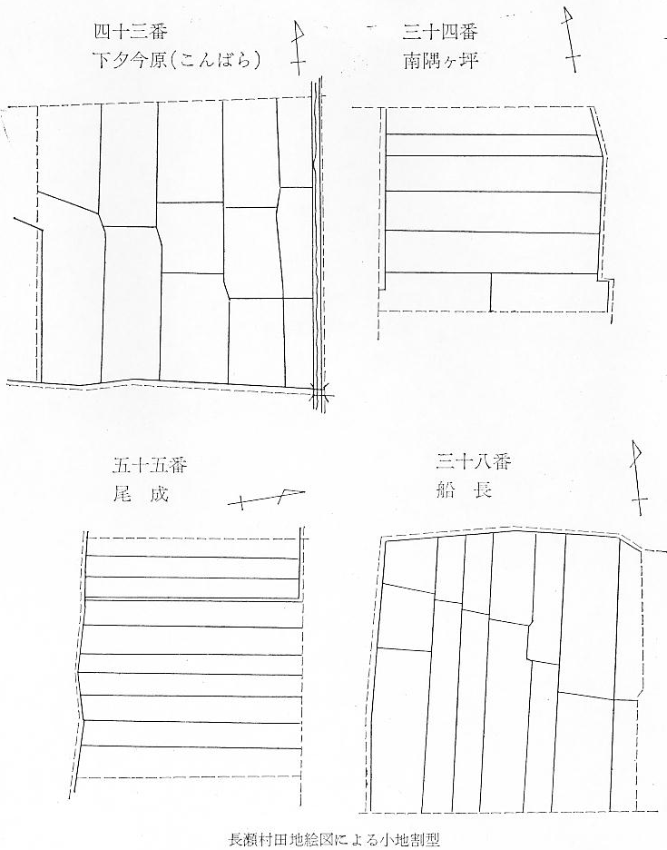
班田収授法による そうすると、その差をつけた意図は何によるかと考えて見る必要がある。これは推論のゆきす
口分田の基本 ぎになるかも知れないが、大化２年改新詔に基づいて、随時制定慣行された班田収授法による口分田の基本方針によれば、「良男班年に６歳に達すれば口分田２段、女子にはその３分の２（１段１２０歩）を授給する。いずれも輸租田（年貢をおさめる田）。家人・私奴婢の口分田は良人の３分の１（家人、私奴婢は２４０歩、家女、私婢は１６０歩）」＝今村新著「班田収授制の研究」P８３０日本書紀、孝徳天皇紀、田令義解・集解＝という班田の格差があるので、これに応ずる便宜上２段歩以外の小地割りを造ったのではないかと考えられる。もとより大化改新詔には班田の基礎になる戸籍・計帳も国司に命じてつくらせたことは言うまでもない。
教昊寺と日置氏 出雲意宇郡舎人郷野方の教昊寺を創建した教昊僧は、計帳＝徴税台帳＝を取り扱った日置氏の一族であるが、わが羽合町の隣接地東郷町旧舎人郷野方廃寺も地名の同一である点からみて、この日置氏一族の氏寺として創建されたもので、この一族も伯耆における奈良前期の徴税官であったのではないかと想像したくなる。
デルタ地帯の地割 話をもとにかえす。前図３８番船長・４３番下タ今原は、縦長地割りをさらにまよこに或は斜めに半折地割りをしている。この半折線が或は東西方向に、或はその線より幾分それて斜めに連続しており、こういう例が他の坪にもしばしばみられるところから察して、開拓前のデルタの些少な高低差にそって無理をしないように小地割りをしたものであろう。
以上でひとまず羽合平野条里の地割り、その事業の主導者と開拓の事象をあらまし推論してみたのであるが、この地域に住居を構えていたと思われる跡の字国相・大目・小目・小君の７坪（約７町歩）ならびに寺屋敷・大別当（約５町歩）のあたりには、現在住宅は１軒もなくあおあおとした良田と化している。その東南の字隅ガ坪で法篋印塔や鎌倉前期の五輪塔、弥生式の甕棺片・須恵器片・土師壺が地表面下８０センチメートルばかりの水田の中から発見されたばかりである
伯耆造の後裔船越 が、この地方に関係する伯耆造の後裔である船越氏は、波々伎神社の祠官として永らく日下郷
氏 福庭に住み、室町末期戦国兵乱のとき焼け出され、同郷の清谷に転住して今に至っている。おもうに隅ガ坪に弥生式土器片や須恵器・土師器の出土したことから考えると、船越氏はこの時代までこのあたりに農民をひきいて住んでいたが、洪水の危険を避けて清水に恵まれた御井ガ平を背景として、氏神波々伎神社の下に居を選んだものと推定される。
原田勝範と石塔群 また、東郷の庄の地頭であった原田氏３１代勝範を原田系図からひきぬいてみると、「原田と号す、福禅師、伯州東郷長畝墓有之」次の俊平は「小四郎、舎人庄堀内墓有之、法名観祐」、次の家平は「東郷太郎左衛門慰、伯州東郷内和田墓有之、治承三年二月廿三月当国ツボカミ山にて野津蔵人仲吉、小鴨介基保に（被）討了」とある。どこまでが正確であるか検討を要するが、この系図の墓所「長畝」は長瀬であり、「堀内」は方地、「和田」は長和田であることは推定できる。治承３年は今から７８７年前のことである。北九州の豪族から来て東郷の地頭となった原田氏は、郡司である伯耆造とは、すじあいの異なった武家すじで、鎌倉幕府を背景として勢力を張っていた豪家で、その内の１人勝範の墓が「長瀬にこれあり」と記しているから、隅ガ坪の石塔群は、或は伯耆氏を日下に駆遂して東郷・羽合に勢力を張った原田氏のものではあるまいか、この間の事情はここではいいつくせないから次篇の庄園時代史にゆずるとして、とにかく今では平野の周辺部に大きい集落が片寄っているが、わずかに田後・水下・光吉などが平地にとりのこされている。昔は平野の中に農民の小集落が散在し、まだ村落形態を形成していなかったものと推定してよい。ここにも長い間の栄枯盛衰のあとがしのばれる。
